MANUAL

DE

USUARIO

SIGEDEX
Sistema de Gestión de Expedientes Digitales
Dirección Provincial del Agua — Tucumán

ÍNDICE

1. Introducción
2. Requisitos del sistema
3. Acceso al sistema
4. Roles y permisos
5. Módulo Presentante
- 5.1 Registrarse en el sistema
- 5.2 Crear nuevo trámite — Datos del expediente
- 5.3 Crear nuevo trámite — Pago del arancel (Mercado Pago)
- 5.4 Confirmación del expediente
- 5.5 Consultar estado de expedientes
- 5.6 Editar perfil de usuario
6. Módulo Administrativo
- 6.1 Expedientes en revisión
- 6.2 Realizar pase a técnico
- 6.3 Cargar observación para el presentante
- 6.4 Deshacer pase
- 6.5 Generar reporte PDF
7. Módulo Técnico
- 7.1 Bandeja de entrada
- 7.2 Recepcionar expedientes
- 7.3 Ver documentos y cargar informe
- 7.4 Realizar pase al área jurídica
- 7.5 Deshacer pase
- 7.6 Consultar expedientes
8. Módulo Jurídico
- 8.1 Bandeja de entrada
- 8.2 Recepcionar expedientes
- 8.3 Ver documentos y cargar dictamen
- 8.4 Realizar pase a la Dirección
- 8.5 Deshacer pase
- 8.6 Consultar expedientes
9. Módulo Director
- 9.1 Bandeja de entrada
- 9.2 Recepcionar expedientes
- 9.3 Revisión completa del expediente
- 9.4 Aprobar o rechazar expediente
- 9.5 Consultar todos los expedientes
10. Notificaciones automáticas
11. Generación de reportes en PDF
12. Preguntas frecuentes
13. Glosario

1. Introducción

“SIGEDEX” es un sistema web de gestión de expedientes digitales desarrollado para la Dirección Provincial del Agua (D.P.A.) de Tucumán. Su objetivo es digitalizar y agilizar el circuito administrativo de los trámites, reemplazando el proceso en papel por un flujo completamente electrónico, incluyendo la gestión del pago del arancel de inicio.

¿Qué permite SIGEDEX?

- Registrarse como usuario y gestionar el propio perfil en línea.
- Crear y presentar expedientes con pago del arancel integrado (Mercado Pago).
- Seguir el estado de un trámite en tiempo real con observaciones por área.
- Asignar expedientes a profesionales técnicos con informe administrativo.
- Registrar análisis, informes y documentación adjunta en cada etapa.
- Aprobar o rechazar expedientes desde la Dirección.
- Notificar automáticamente al presentante sobre el resultado de su trámite.
- Generar reportes en PDF de las distintas bandejas de trabajo.

Flujo general del expediente

-Presentante se registra y crea el trámite (+ paga el arancel)
↓
-Administrativo realiza el pase al Técnico (con informe)
↓
-Técnico recepciona, analiza y realiza el pase al área Jurídica
↓
-Jurídico recepciona, elabora dictamen y realiza el pase a la Dirección
↓
-Director revisa toda la documentación y aprueba o rechaza
↓
-Presentante recibe notificación por correo electrónico

2. Requisitos del sistema

Componente Requisito mínimo
------
Navegador web Google Chrome 90+, Firefox 88+, Edge 90+
Conexión a Internet 1 Mbps o superior
Resolución de pantalla 1280 × 720 px o superior
Dispositivo PC de escritorio, notebook o tablet

> Nota: No se requiere instalación de software adicional. El sistema funciona completamente desde el navegador web.

---

3. Acceso al sistema

3.1 Iniciar sesión

Para ingresar al sistema, el usuario debe abrir su navegador y acceder a la URL del sistema.

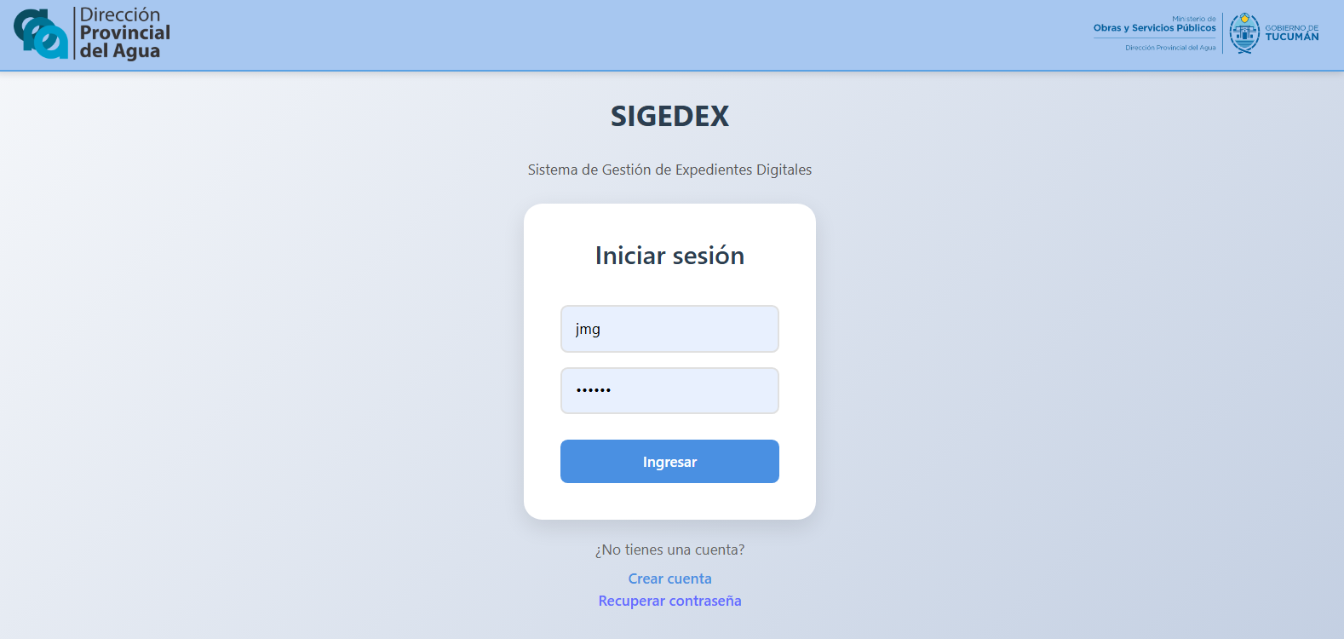

1. Ingresar el correo electrónico en el campo correspondiente.
2. Ingresar la contraseña.
3. Hacer clic en el botón "Iniciar sesión".

> Si los datos son correctos, el sistema redireccionará automáticamente a la portada del rol correspondiente al usuario.

---

3.2 Recuperación de contraseña

En caso de haber olvidado la contraseña:

1. Hacer clic en el enlace "¿Olvidaste tu contraseña?" en la pantalla de inicio de sesión.
2. Ingresar el correo electrónico registrado.
3. El sistema enviará un enlace de recuperación al correo indicado.
4. Seguir el enlace recibido y establecer una nueva contraseña.

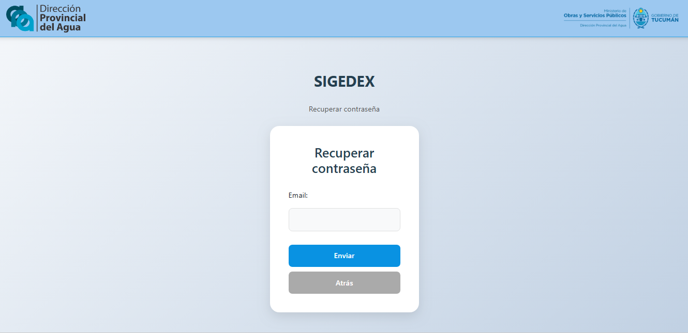

---

3.3 Cerrar sesión

Para salir del sistema de forma segura, hacer clic en el botón "Salir" o "Cerrar sesión" que se encuentra en la barra de navegación superior.

---

4. Roles y permisos

El sistema cuenta con cinco roles de usuario, cada uno con acceso a las funcionalidades correspondientes a su área de trabajo:

Rol Descripción
------
Presentante Usuario externo que crea y consulta sus propios expedientes.
Administrativo Gestiona la asignación inicial de expedientes a los profesionales.
Técnico Realiza el análisis técnico del expediente y lo deriva al área jurídica.
Jurídico Elabora el dictamen jurídico y lo eleva a la Dirección.
Director Toma la decisión final de aprobación o rechazo del expediente.

> Los roles son asignados por el administrador del sistema. Un usuario solo puede acceder a las funciones habilitadas para su rol.

---

5. Módulo Presentante

El presentante es el usuario externo que inicia los trámites administrativos. Al ingresar al sistema visualizará su portada personal con acceso a todas sus funciones.

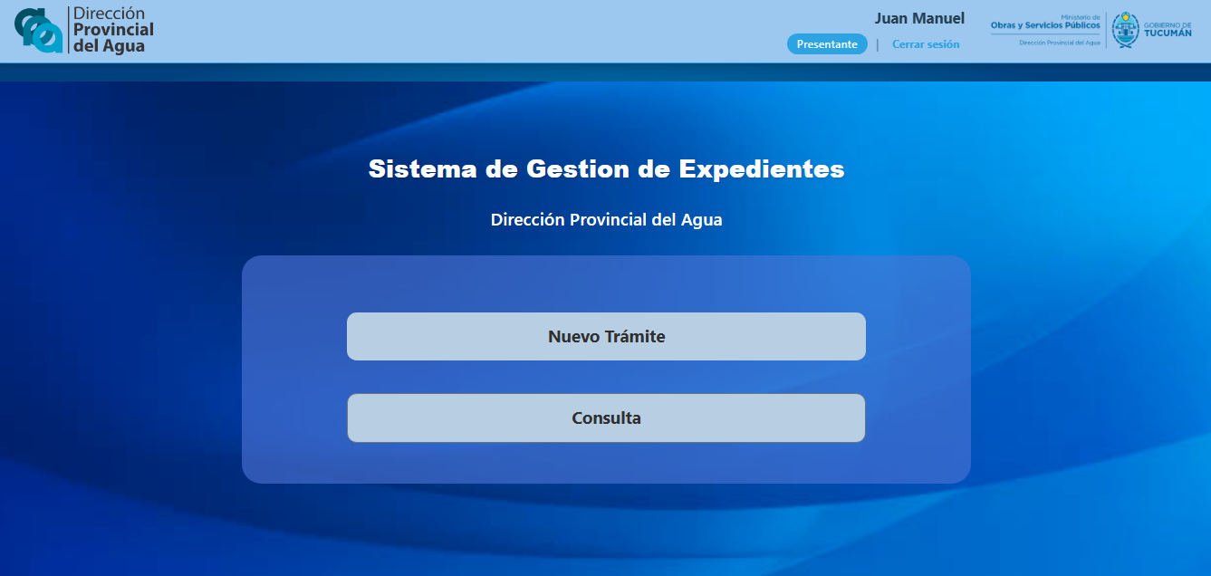

---

5.1 Registrarse en el sistema

Antes de poder crear un expediente, el usuario debe registrarse. Para hacerlo:

1. En la pantalla de inicio, hacer clic en "Registrarse" o "Crear cuenta".
2. Completar el formulario con todos los datos requeridos:

Campo Descripción
-----------------------------
Nombre Nombre del usuario
Apellido Apellido del usuario
DNI Número de documento nacional de identidad
Email Correo electrónico (será usado para iniciar sesión y recibir notificaciones)
Dirección Domicilio del usuario
Teléfono Número de teléfono de contacto
Usuario Nombre de usuario para el sistema
Contraseña Contraseña de acceso

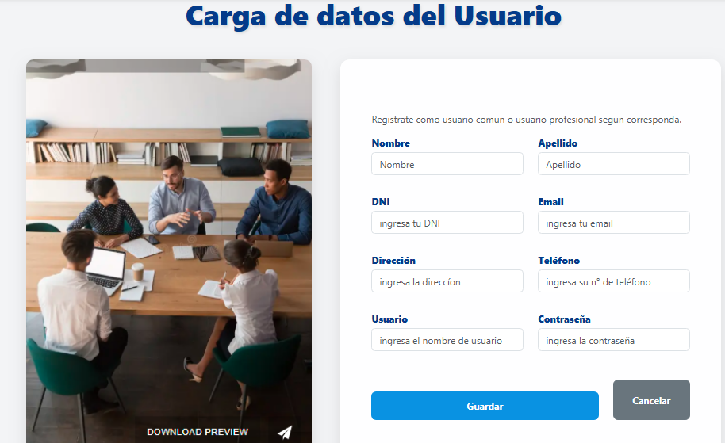

3. Hacer clic en "Guardar".

Si el registro es exitoso, el sistema mostrará un mensaje de bienvenida con el nombre y apellido ingresados y redirigirá automáticamente a la pantalla de inicio de sesión.

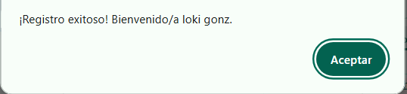

> Se puede registrar tanto como usuario común (Presentante) como usuario profesional, según corresponda.

---

5.2 Crear nuevo trámite — Datos del expediente

El proceso de creación de un expediente se realiza en tres pasos guiados por una línea de tiempo visible en pantalla.

Paso 1 — Datos del expediente:

1. Desde la portada, hacer clic en "Nuevo Trámite".

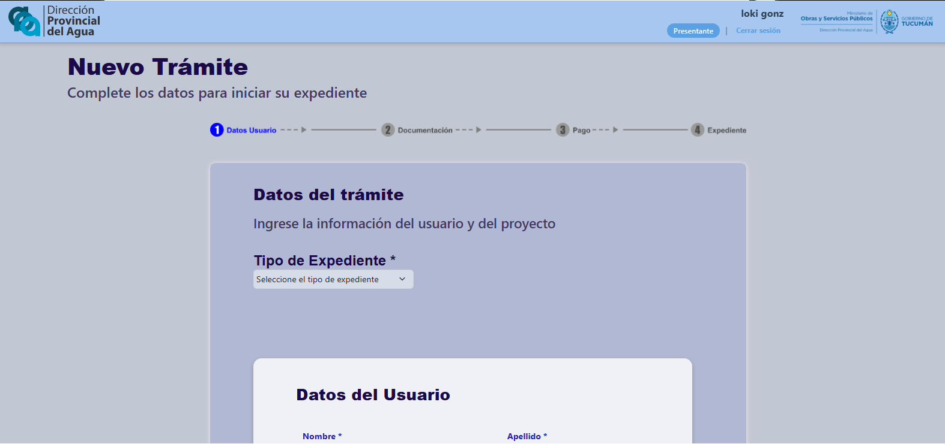
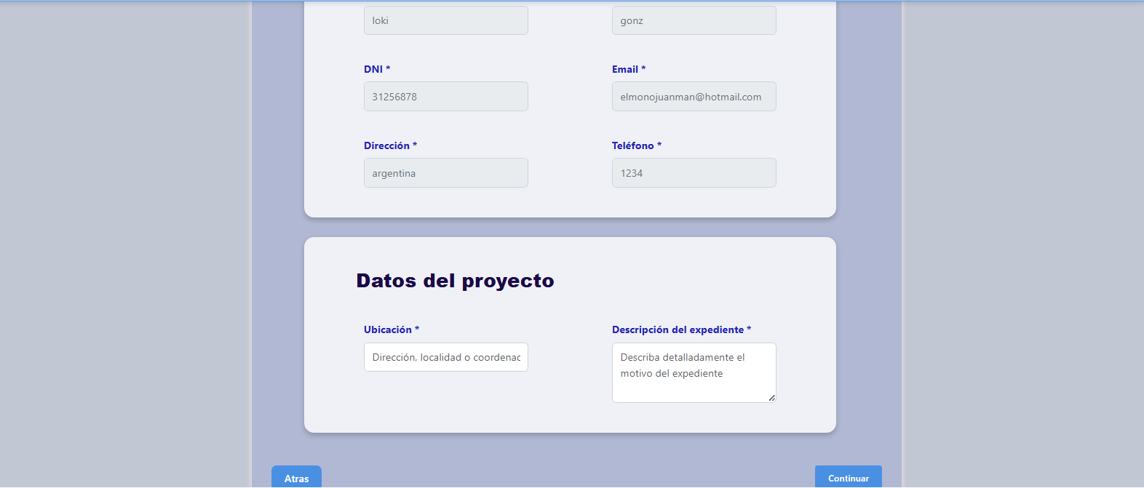

2. Completar el formulario con la información del trámite:
- Tipo de expediente: seleccionar el tipo de trámite de la lista desplegable.
- Ubicación: indicar la ubicación o predio al que refiere el expediente.
- Descripción: detallar el objeto del trámite.
- Prioridad: seleccionar entre Alta, Media o Baja.

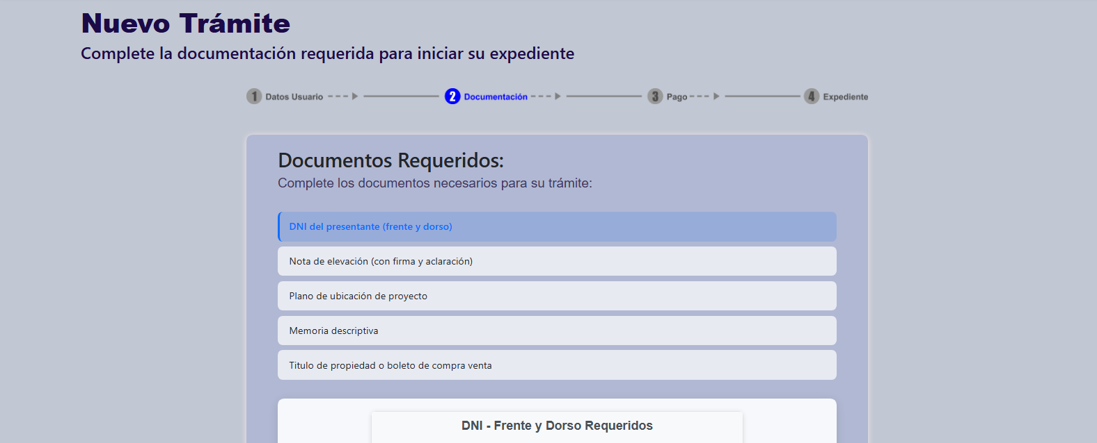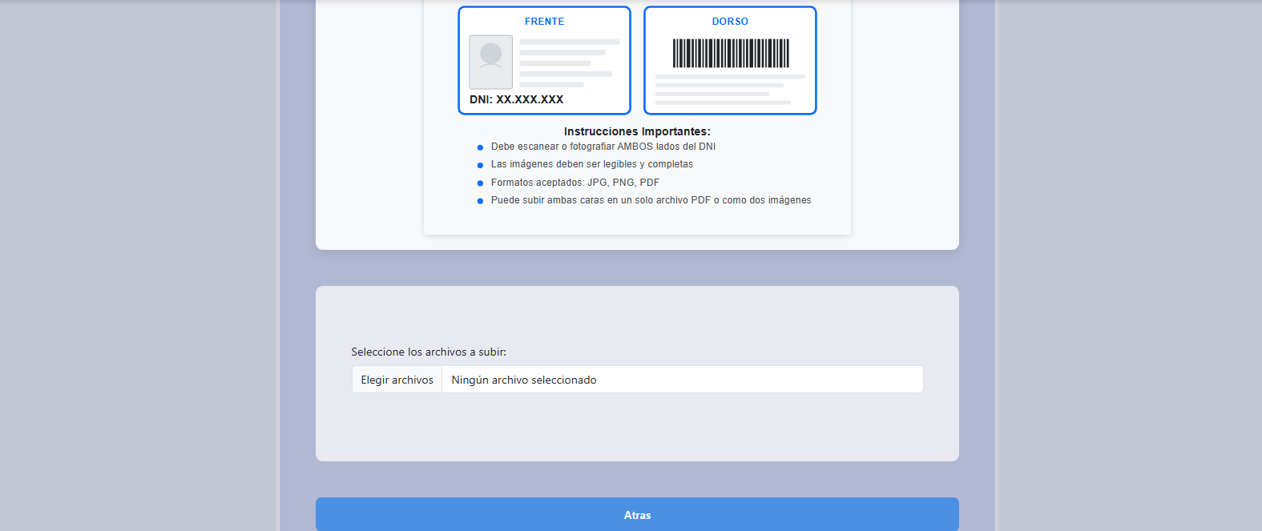

3. Adjuntar la documentación requerida haciendo clic en "Seleccionar archivos". Se pueden adjuntar múltiples archivos (PDF, JPG, PNG, DOC, DOCX).

4. Hacer clic en "Continuar" para avanzar al paso de pago.


---

5.3 Crear nuevo trámite — Pago del arancel (Mercado Pago)

Paso 2 — Pago:

En esta pantalla se muestra el resumen del trámite con el nombre del usuario, tipo de expediente y el importe total a pagar.

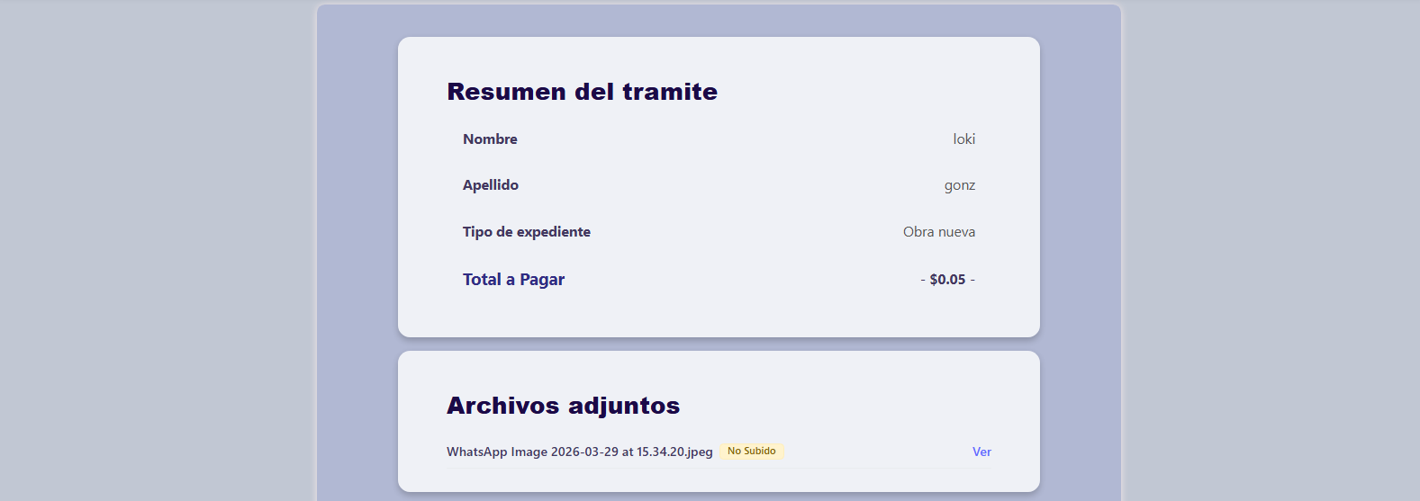
También se listan los archivos adjuntos seleccionados en el paso anterior.

Pagar con Mercado Pago

- Hacer clic en el botón de Mercado Pago.

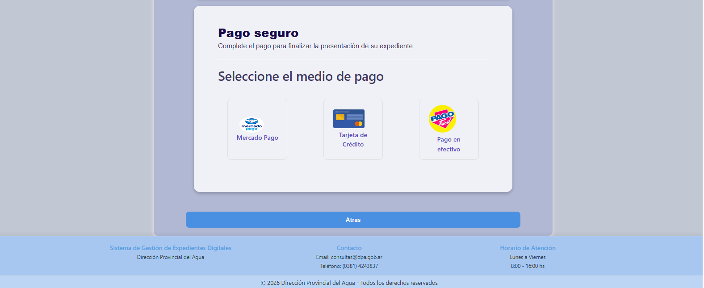

2. El sistema abrirá automáticamente el portal de pago de Mercado Pago en una nueva pestaña del navegador.

3. Completar el pago en la plataforma de Mercado Pago siguiendo sus instrucciones.

4. Una vez abonado, SIGEDEX mostrará un campo para ingresar el número de comprobante u operación que figura en el recibo de Mercado Pago.

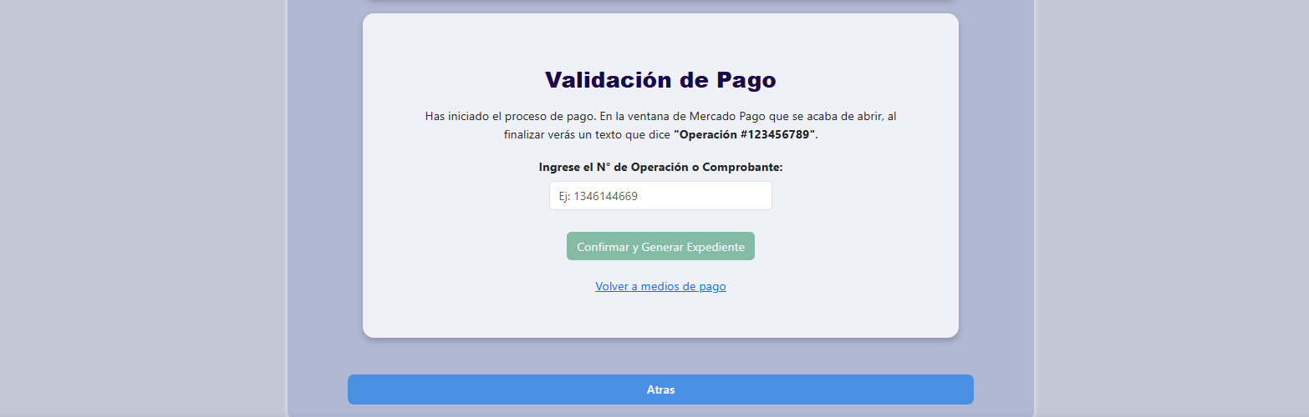
5. Ingresar el número de comprobante y hacer clic en "Confirmar Pago".

> Pago en efectivo y tarjeta: Las opciones "Pago con tarjeta" y "Pago Fácil / efectivo" se encuentran disponibles próximamente.

---

5.4 Confirmación del expediente

Paso 3 — Confirmación:

Luego de confirmar el pago, el sistema crea el expediente en la base de datos y muestra la pantalla de confirmación con:

- El mensaje "¡Pago Exitoso!"
- El número de expediente generado (ej.: `2026/0001`)

> Importante: Anote el número de expediente. Podrá utilizarlo en cualquier momento para rastrear el estado de su trámite desde la sección "Consulta".

El botón "Volver a la portada" regresa al inicio. A partir de este momento el expediente queda disponible para que el área administrativa lo derive al profesional correspondiente.

---

5.5 Consultar estado de expedientes

Para verificar el estado de sus trámites:

1. Desde la portada, hacer clic en "Mis Expedientes".

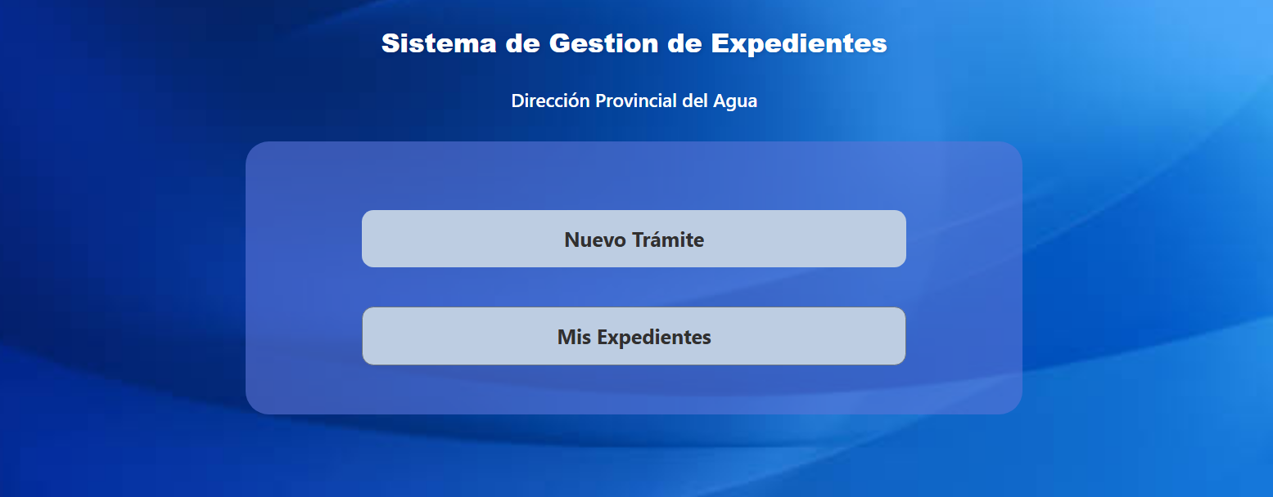

2. La tabla mostrará únicamente los expedientes del usuario logueado, con:
- Número de expediente
- Tipo de trámite
- Descripción
- Estado actual
- Fecha de creación
- Acceso al detalle

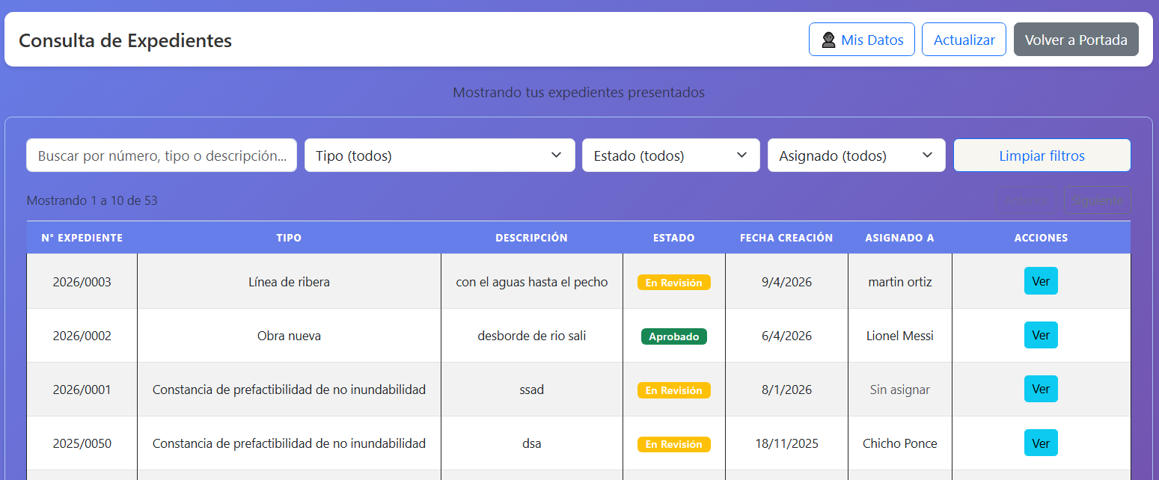

Los estados posibles son:

Estado Color Significado
---------
En revisión 🔵 Amarillo El expediente está siendo procesado por los profesionales.
Aprobado 🟢 Verde La Dirección aprobó el expediente.
Rechazado 🔴 Rojo La Dirección rechazó el expediente.

3. Hacer clic en "Ver" junto a un expediente para abrir el modal de detalle.

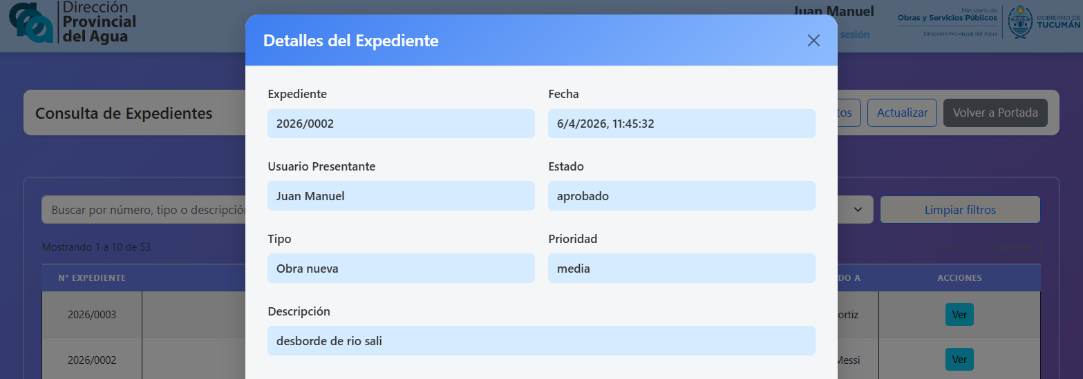

En el modal de detalle el presentante puede ver:
- Información general del expediente
- Documentos adjuntos con opción de descarga
- Observaciones cargadas por el área Administrativa, Técnica, Jurídica y de Dirección
- Historial completo de movimientos (con fecha, acción y responsable)

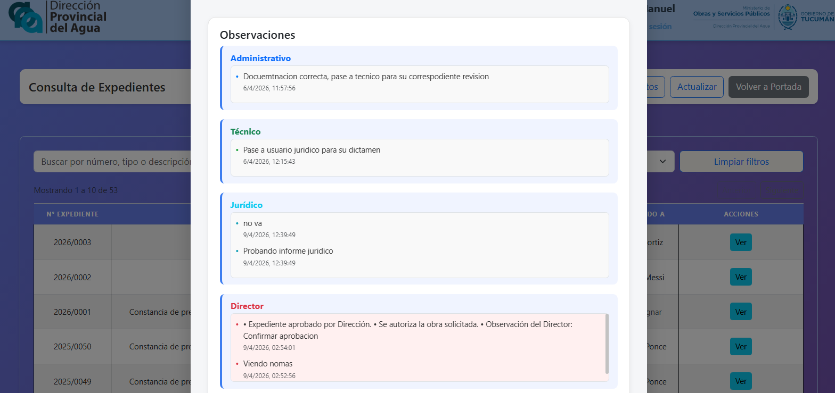

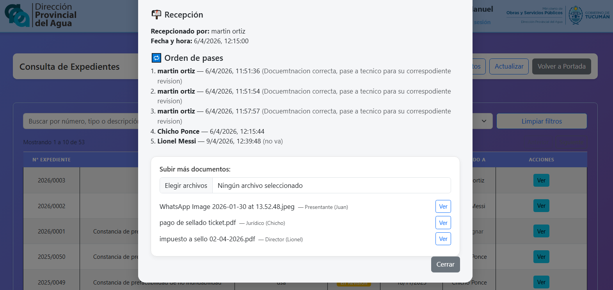> El presentante también recibirá un correo electrónico automático al momento en que la Dirección tome la decisión final sobre su expediente.

---

5.6 Editar perfil de usuario

El presentante puede actualizar sus datos personales en cualquier momento:

1. En la sección de Consulta, buscar y hacer clic en el botón "Mis Datos".

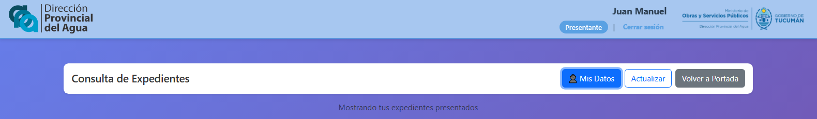

2. Se abrirá el modal de perfil con los datos actuales precargados:
- Nombre y apellido
- Email
- Teléfono
- Dirección
- Nombre de usuario
- Campo de contraseña (dejar en blanco para no cambiarla)
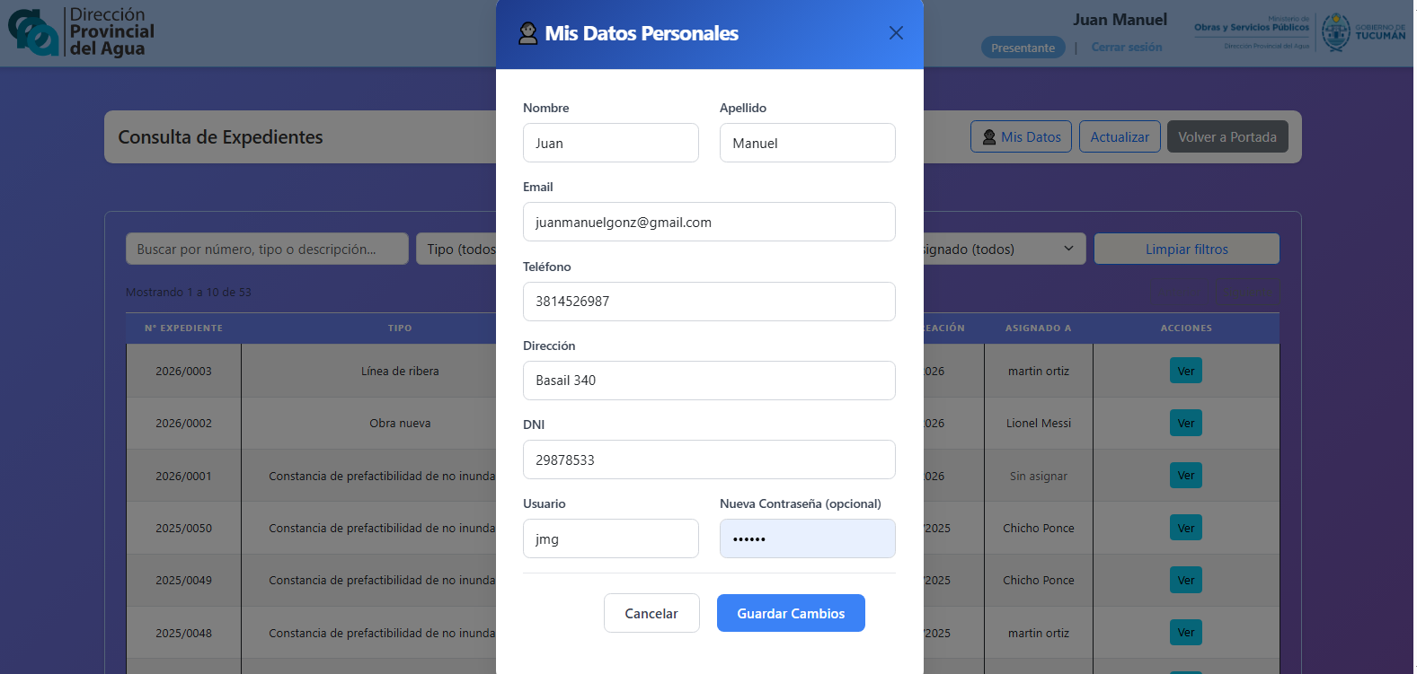

3. Modificar los campos deseados y hacer clic en "Guardar".

Si la actualización es exitosa, el sistema muestra el mensaje "Perfil actualizado correctamente ✅" y cierra el modal automáticamente al cabo de un momento.

> Si el campo contraseña se deja vacío, la contraseña actual no se modifica.

---

6. Módulo Administrativo

El usuario Administrativo gestiona la recepción de expedientes y su derivación al área técnica correspondiente. Es la primera instancia interna del circuito.

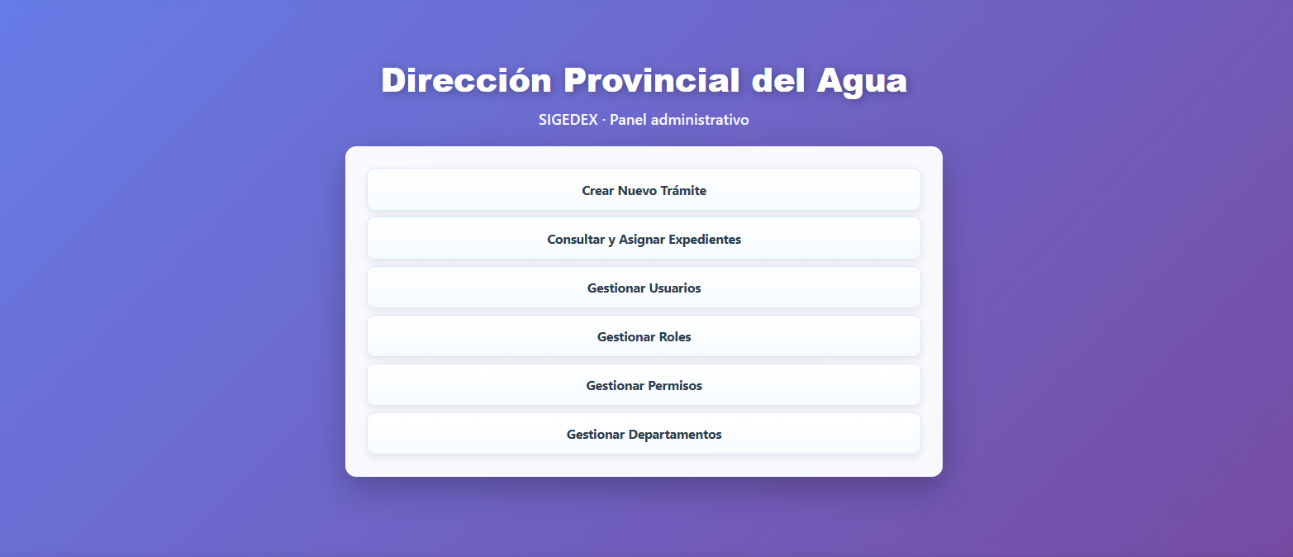
---

6.1 Expedientes en revisión

Al ingresar, donde vemos los botones de “Consultar y Asignar” el Administrativo accede a la página "Expedientes en Revisión" donde se listan todos los expedientes activos del sistema.

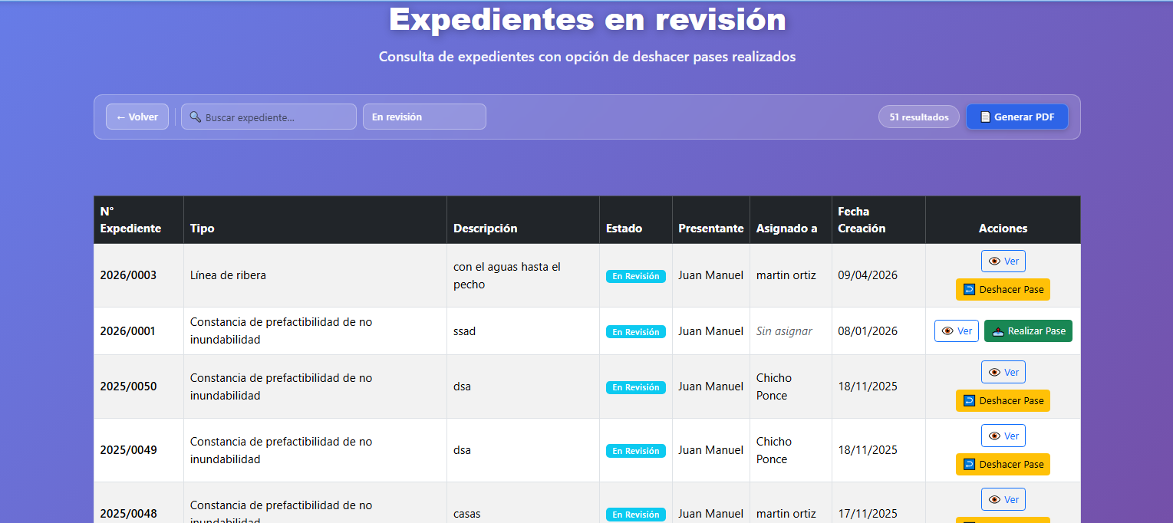

La tabla muestra:
- Número de expediente
- Tipo de trámite
- Estado actual (con indicador de color)
- Presentante
- Fecha de creación
- Profesional asignado (si ya fue derivado)
- Botones de acción

Buscar y filtrar expedientes

En la parte superior de la tabla se puede:
- Buscar por número, nombre del presentante o descripción usando el campo de búsqueda libre.
- Filtrar por estado mediante el selector desplegable (Pendiente, En revisión, Aprobado, Rechazado, etc.).

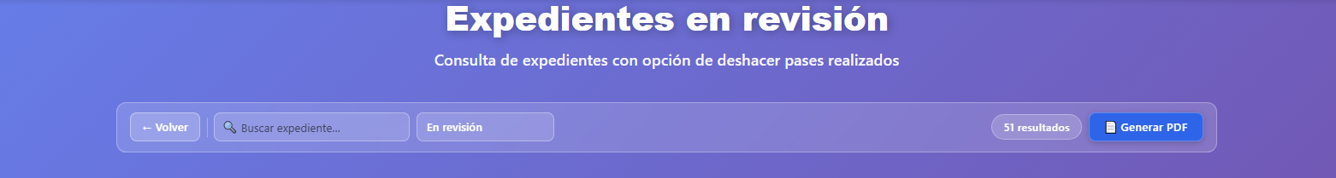
---

6.2 Realizar pase a técnico

Para derivar un expediente al área técnica:

1. Hacer clic en el botón "Realizar Pase" junto al expediente.

2. Se abrirá el modal "Realizar Pase" con la información del expediente y tres secciones:

a) Datos del expediente: resumen con tipo, estado, presentante y fecha.

b) Informe Administrativo: campo para adjuntar uno o más archivos como parte del informe de pase. Hacer clic en "Adjuntar archivo" y seleccionar los documentos.

c) Técnico destino: seleccionar el técnico destinatario del pase de la lista desplegable (campo obligatorio marcado con ★).

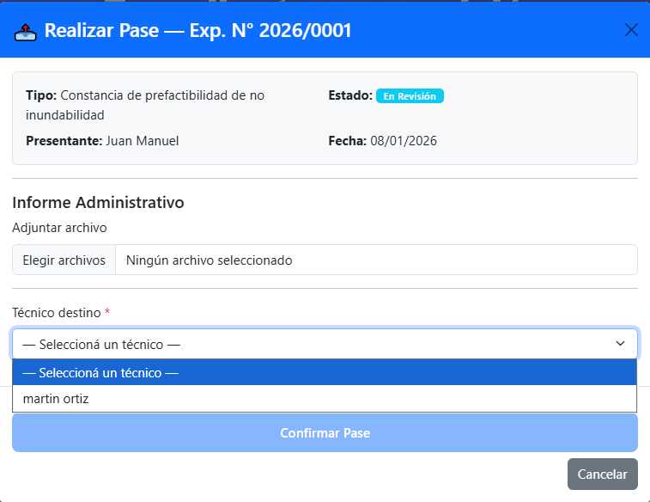

3. Hacer clic en "Confirmar Pase".

Si el pase es exitoso, el sistema muestra el mensaje de confirmación con el nombre del técnico asignado, actualiza el estado del expediente a "En revisión".

El botón "Confirmar Pase" permanece deshabilitado hasta que se seleccione un técnico.

---

6.3 Cargar observación para el presentante

El Administrativo puede registrar observaciones visibles para el presentante al abrir el detalle de un expediente:

1. Hacer clic en el botón "Ver" o en el número de expediente para abrir el modal de detalle.

2. En el modal de detalle se visualizan:
- Datos generales del expediente (número, tipo, descripción, estado, prioridad, presentante, teléfono del presentante, profesional asignado)
- Documentos adjuntos con botón "Ver" para cada uno
- Campo de texto "Observaciones para el Presentante"
- Historial de acciones

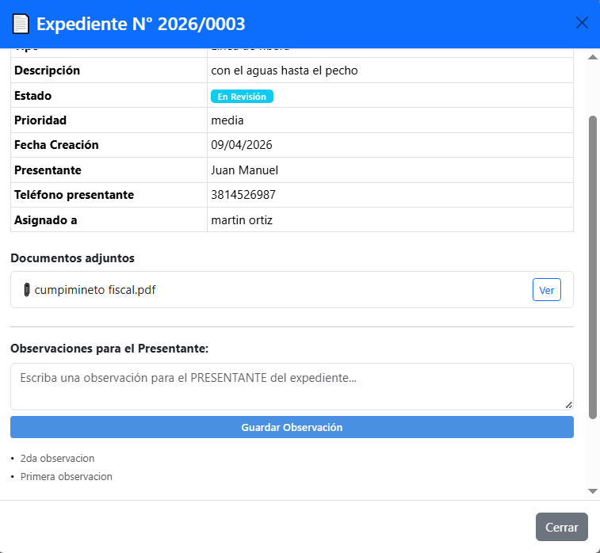
3. Escribir la observación en el campo de texto y hacer clic en "Guardar Observación".

El sistema registrará la observación y también generará una entrada en el historial del expediente con la acción "Observación Administrativa".

---

6.4 Deshacer pase

Si se necesita revertir un pase reciente (mientras el técnico no lo haya recepcionado):

1. Hacer clic en el botón "↩ Deshacer Pase" junto al expediente correspondiente.

2. Se abrirá el modal de confirmación que muestra los datos del expediente y la advertencia de que el expediente volverá al estado "En revisión" y se quitará la asignación actual.

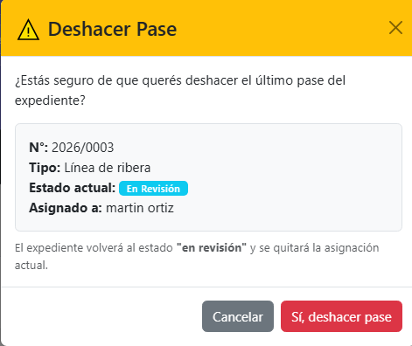

3. Hacer clic en "Sí, deshacer pase" para confirmar.

> Esta acción no es reversible una vez confirmada. Si el técnico ya recepcionó el expediente, la opción no estará disponible.

---

6.5 Generar reporte PDF

Para obtener un reporte en PDF del listado actual:

1. Hacer clic en el botón " Generar PDF" en la parte superior de la página.

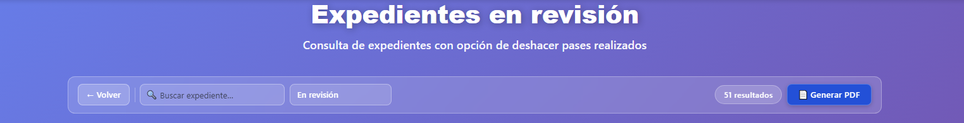

2. El sistema generará el PDF automáticamente con la tabla de expedientes visible en pantalla (incluyendo los filtros aplicados), la fecha de generación y la cantidad de expedientes.

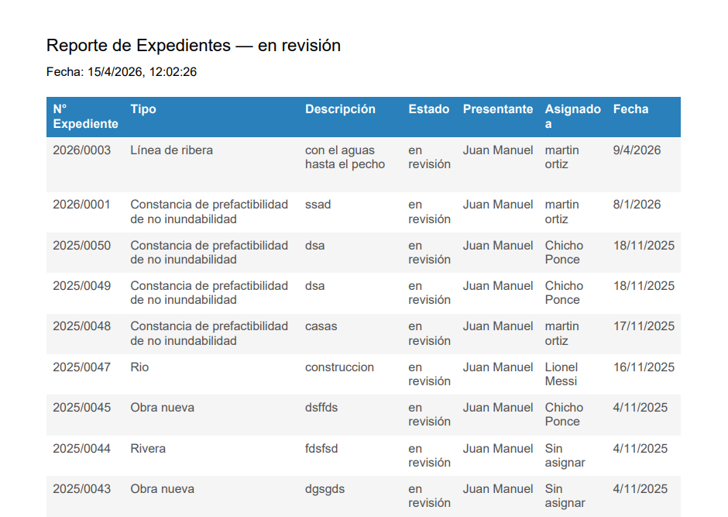

7. Módulo Técnico

El usuario Técnico recibe los expedientes asignados desde Administración, realiza el análisis técnico, carga su informe y los deriva al área jurídica.

7.1 Bandeja de entrada

La bandeja muestra los expedientes asignados al usuario técnico que aún no han sido recepcionados.

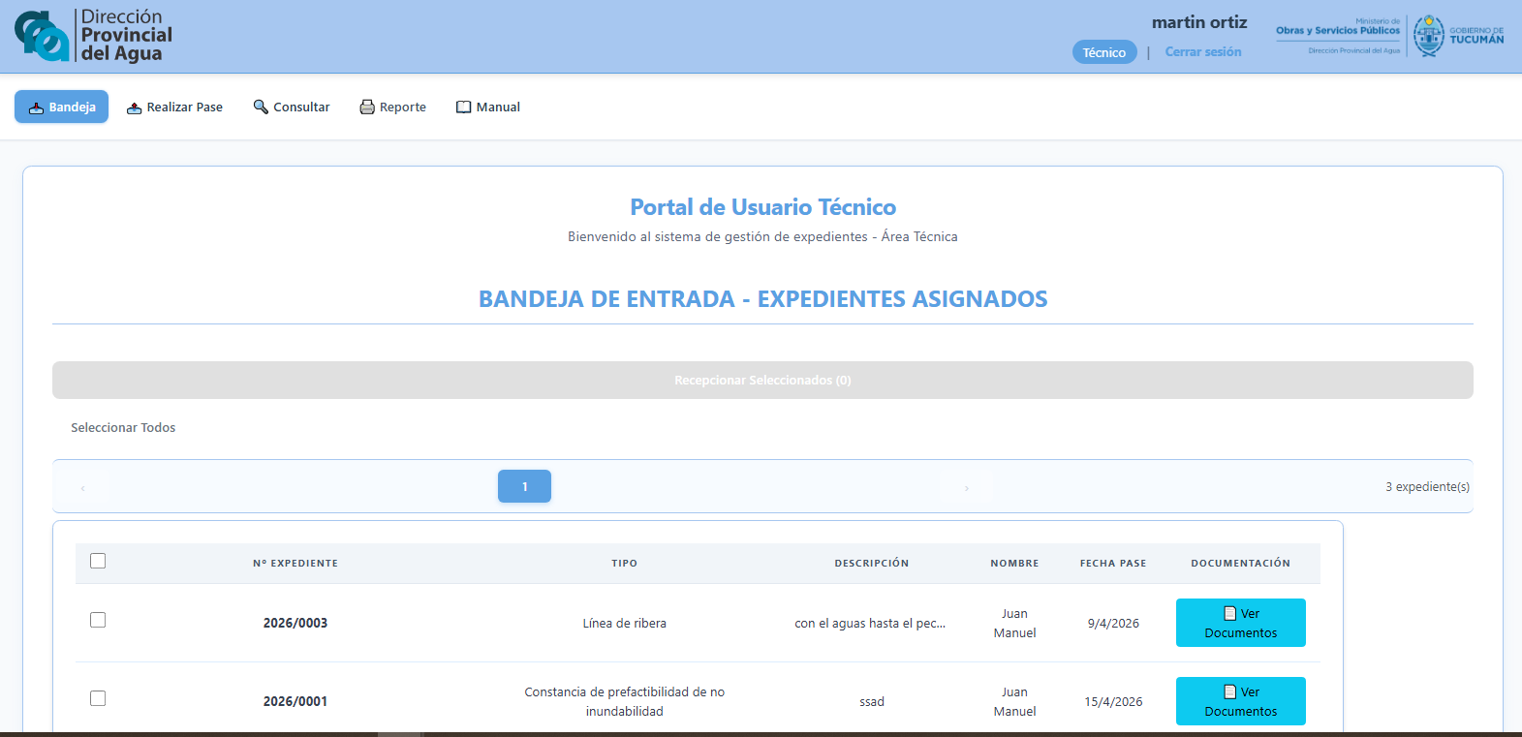

Cada fila muestra:
- Número de expediente
- Tipo de trámite
- Descripción
- Nombre del presentante
- Fecha del pase
- Acceso a documentos adjuntos
- Botones de acción

7.2 Recepcionar expedientes

La recepción formal confirma que el técnico tomó conocimiento del expediente y lo acepta para análisis.

1. Seleccionar uno o varios expedientes mediante los casilleros de verificación.
2. Hacer clic en "Recepcionar Seleccionados".

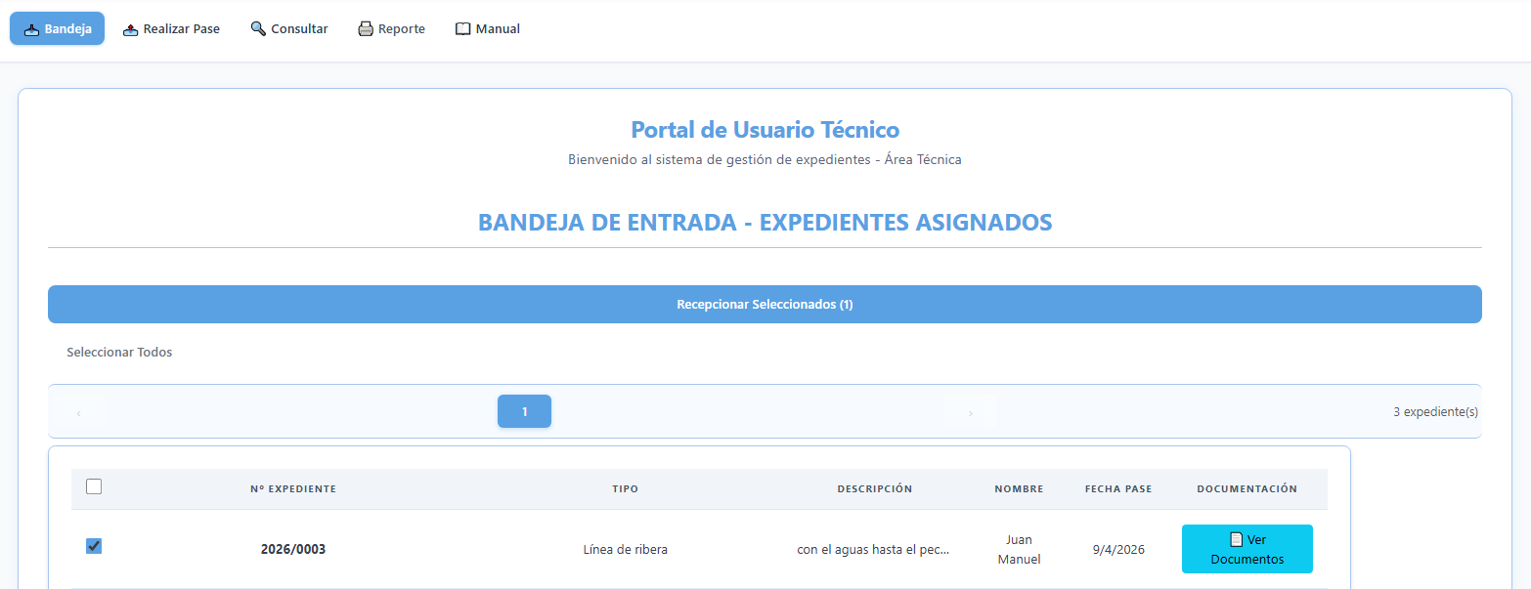
3. Ingresar una observación opcional y confirmar.

Una vez recepcionado, el expediente quedará marcado con una insignia verde "✓ Recepcionado" y habilitará el botón para realizar el pase al área jurídica.

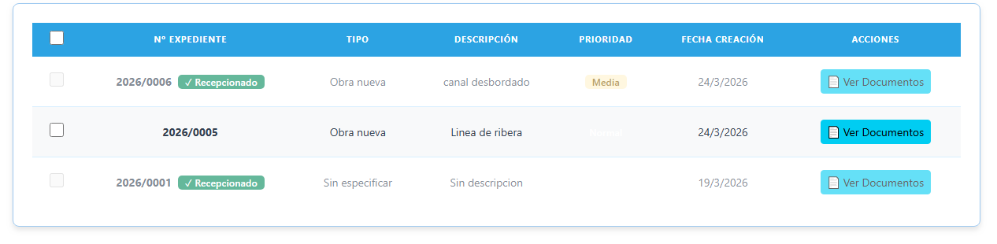
---

7.3 Ver documentos y cargar informe

Para consultar la documentación del expediente y registrar el informe técnico:

1. Hacer clic en "Ver Documentos" junto al expediente.

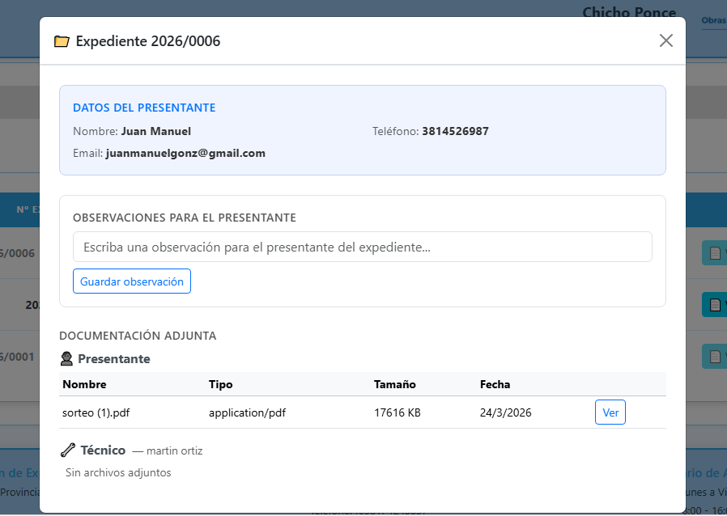

2. En el modal se puede:
- Consultar documentos adjuntos por el presentante (con botón para visualizarlos).
- Subir nuevos archivos: Esta opción se encuentra en el modal para “Realizar pase” ,seleccionar los archivos y hacer clic en "Guardar documentos". Los documentos subidos se asocian al usuario técnico.
- Cargar observación: redactar el informe o comentario en el campo de texto y hacer clic en "Guardar observación". La observación quedará visible para todos los roles y para el presentante.

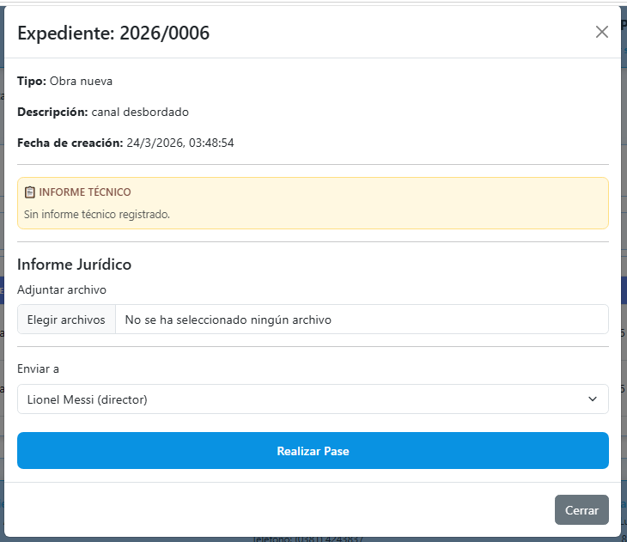
---

7.4 Realizar pase al área jurídica

Una vez concluido el análisis técnico:

1. En la bandeja (sección "Realizar Pase"), hacer clic en "Realizar Pase" sobre el expediente recepcionado.

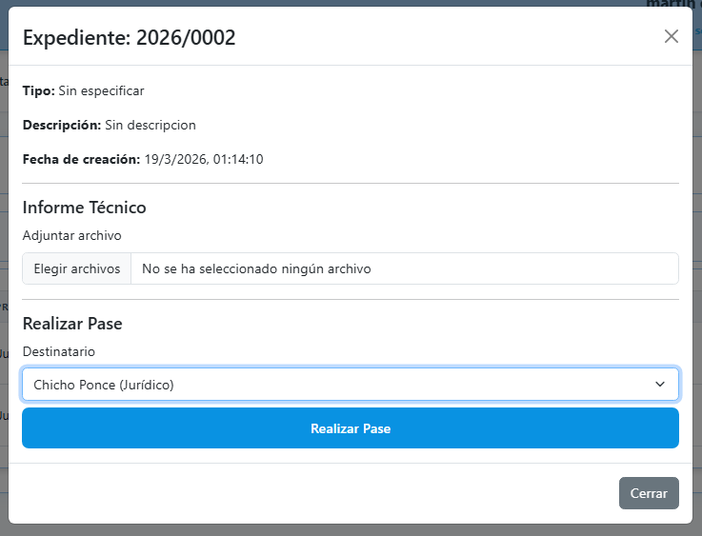

2. En el modal completar:
- Informe / Adjunto: adjuntar el archivo del informe técnico.
- Destinatario: seleccionar el profesional jurídico de la lista desplegable.

3. Hacer clic en "Confirmar Pase".

El expediente pasará al área jurídica para continuar con su correspondiente proceso.

---

7.5 Deshacer pase

Si el jurídico aún no recepcionó el expediente y se necesita revertir el pase:

1. Hacer clic en "↩ Deshacer Pase" junto al expediente.
2. Confirmar la acción en el modal de advertencia.

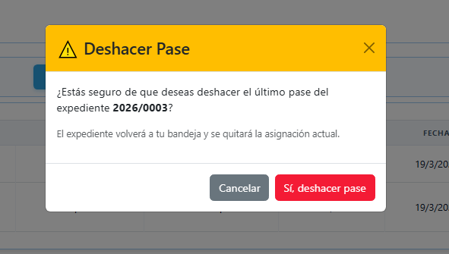
> El expediente volverá al estado recepcionado y podrá ser realizado el pase nuevamente.

---

7.6 Consultar expedientes

La sección "Consultar" permite visualizar todos los expedientes del sistema con filtros de búsqueda:

- Por número de expediente
- Por estado
- Por nombre del presentante o descripción

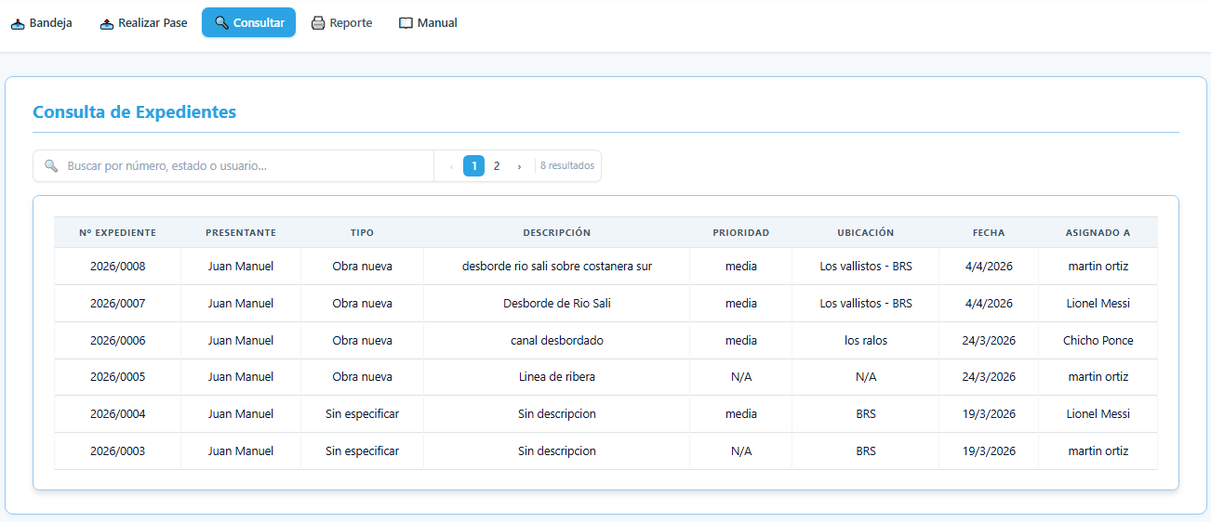
---

8. Módulo Jurídico

El usuario Jurídico recibe los expedientes derivados desde el área técnica, elabora el dictamen jurídico y los eleva a la Dirección para la decisión final.

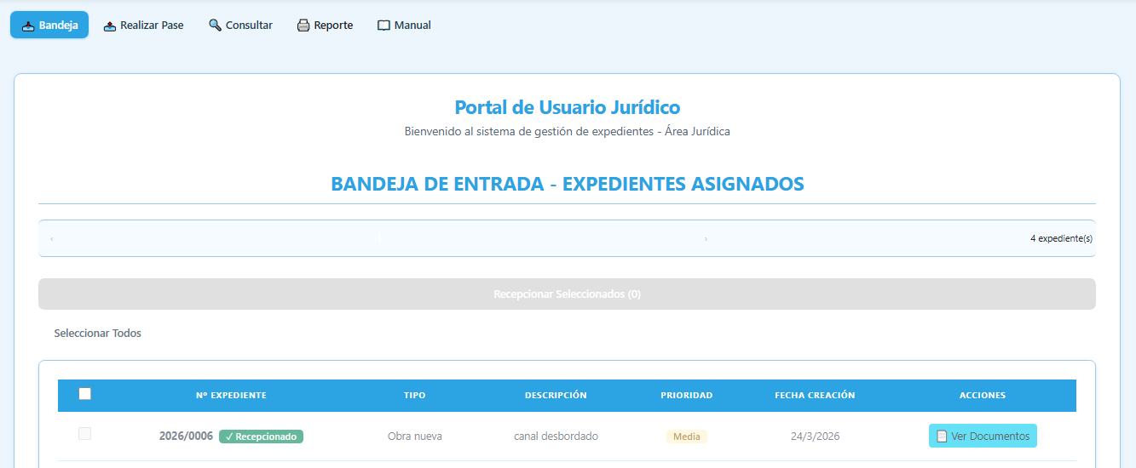
---

8.1 Bandeja de entrada

La bandeja muestra los expedientes pendientes de recepción asignados al área jurídica, con el informe técnico ya disponible para consulta.

8.2 Recepcionar expedientes

El procedimiento es idéntico al del Técnico:

1. Seleccionar los expedientes a recepcionar mediante los casilleros de verificación.
2. Hacer clic en "Recepcionar Seleccionados".
3. Confirmar la recepción.

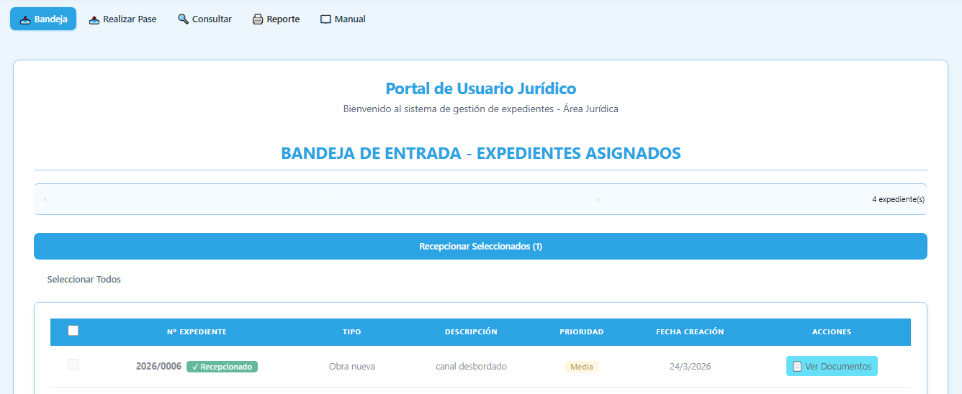
---

8.3 Ver documentos y cargar dictamen

1. Hacer clic en "Ver Documentos" sobre el expediente.
2. En el modal consultar:
- Los documentos adjuntos del presentante.
- El informe técnico y los archivos cargados por el área técnica.
3. Redactar el dictamen jurídico en el campo "Observaciones" y hacer clic en "Guardar observación".
4. Subir el archivo del dictamen jurídico haciendo clic en "Guardar documentos".

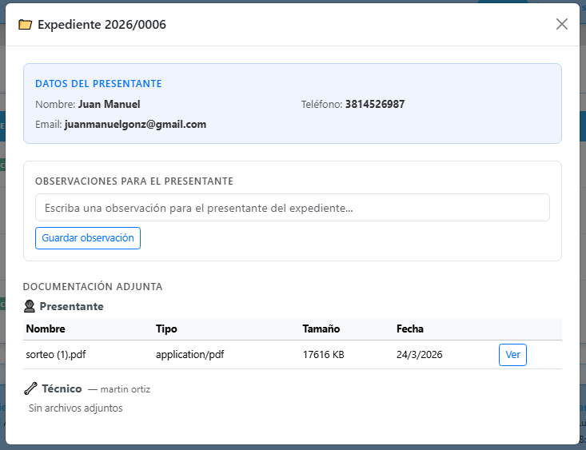

8.4 Realizar pase a la Dirección

Una vez elaborado el dictamen:

1. En la bandeja, hacer clic en "Realizar Pase" sobre el expediente recepcionado.
2. En el modal completar:
- Informe / Adjunto: adjuntar el archivo del dictamen jurídico.
- Destinatario: seleccionar el Director de la lista desplegable.
3. Hacer clic en "Confirmar Pase".

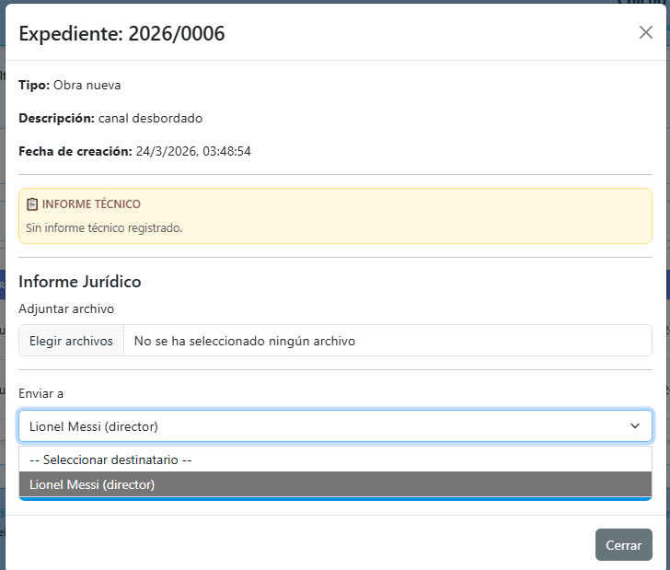
El expediente pasará a la Dirección para la resolución final.

---

8.5 Deshacer pase

Si el Director aún no recepcionó el expediente y se necesita corregir algo:

1. Hacer clic en "↩ Deshacer Pase" junto al expediente.
2. Confirmar la acción en el modal de advertencia.

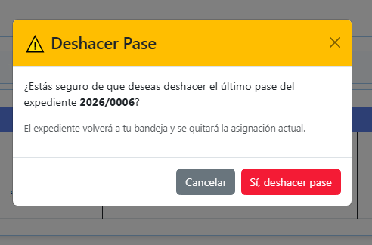
---

8.6 Consultar expedientes

La sección "Consultar" permite buscar expedientes por número, estado, presentante o descripción.

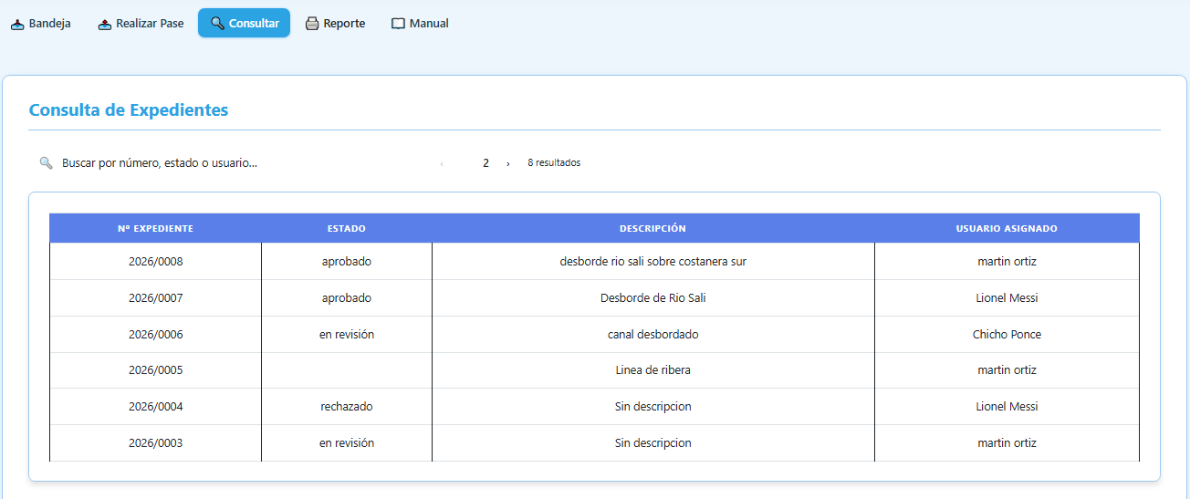
---

9. Módulo Director

El Director es el responsable de tomar la decisión final sobre cada expediente. Cuenta con la vista completa de todos los documentos, el historial de movimientos y los informes técnico y jurídico.

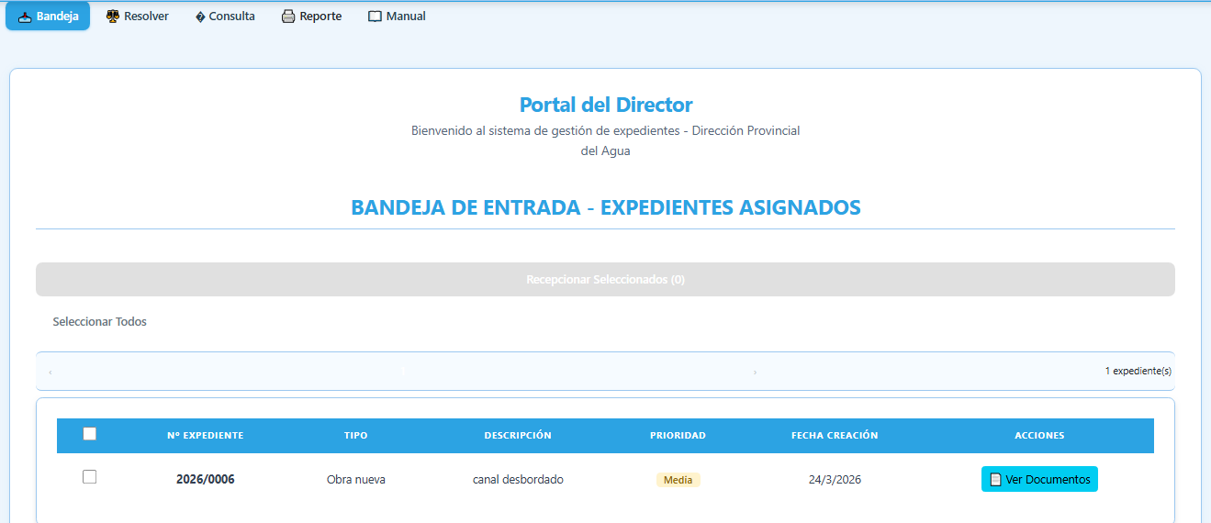
---

9.1 Bandeja de entrada

La bandeja del Director muestra los expedientes recibidos que aún no han sido resueltos.

9.2 Recepcionar expedientes

1. Seleccionar los expedientes a recepcionar.
2. Hacer clic en "Recepcionar Seleccionados".
3. Opcionalmente ingresar observaciones de recepción.
4. Confirmar.

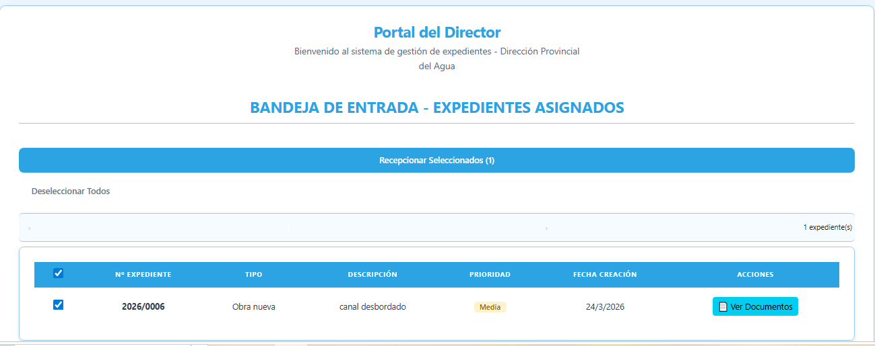
---

9.3 Revisión completa del expediente

Antes de tomar una decisión, el Director puede revisar en detalle toda la información del expediente.

1. Ir a la sección "Resolver" en la barra de navegación.
2. Hacer clic en "Ver docs" para consultar la documentación sin tomar ninguna acción.
3. Hacer clic en "Resolución" para abrir el panel de revisión completa.

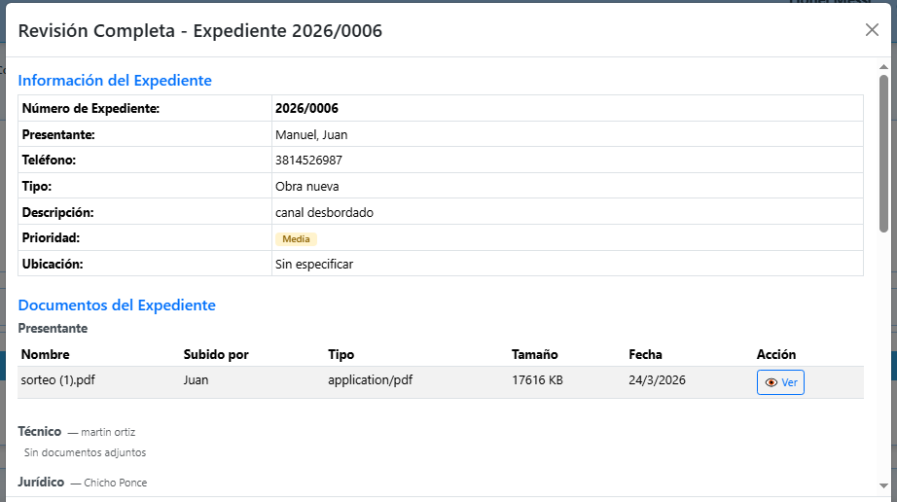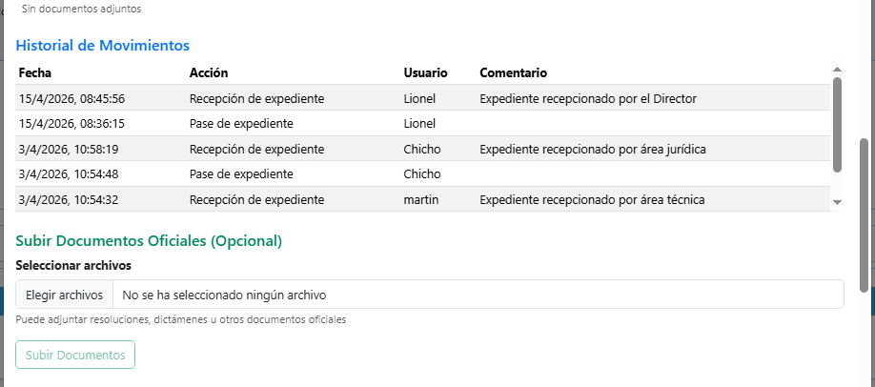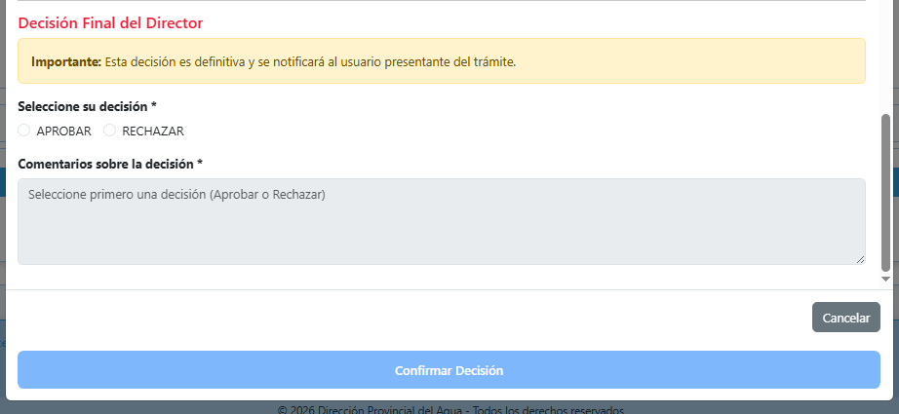

El panel de revisión muestra:

- Información del expediente: número, presentante, tipo, descripción, prioridad y ubicación.
- Documentación adjunta: archivos organizados por rol (Presentante, Técnico, Jurídico).
- Observaciones de cada área.
- Historial de movimientos: todas las acciones realizadas sobre el expediente con fecha, usuario y comentario.
- Formulario de decisión final.

9.4 Aprobar o rechazar expediente

Dentro del panel de revisión, en la sección "Decisión Final del Director":

1. Opcionalmente subir un archivo de resolución oficial haciendo clic en "Subir Documentos".

2. Seleccionar la decisión:
- Hacer clic en el botón "APROBAR" o "RECHAZAR".

3. Redactar en el campo de texto los fundamentos de la aprobación o los motivos del rechazo.

4. Hacer clic en "Confirmar Aprobación" o "Confirmar Rechazo" según corresponda.

> ⚠️ Esta acción es definitiva. Una vez confirmada, el expediente cambia su estado y se notifica automáticamente al presentante por correo electrónico. No puede revertirse.

¿Qué ocurre después de resolver?

- El expediente desaparece del panel "Resolver" de forma inmediata.
- El estado se actualiza a "Aprobado" o "Rechazado" en todo el sistema.
- El presentante recibe un correo electrónico automático con el resultado y las observaciones del Director.
- El expediente queda disponible en la sección de Consulta con su estado final.

---

9.5 Consultar todos los expedientes

La sección "Consulta" permite al Director visualizar todos los expedientes del sistema, incluyendo los ya resueltos, con filtros de búsqueda y estado.

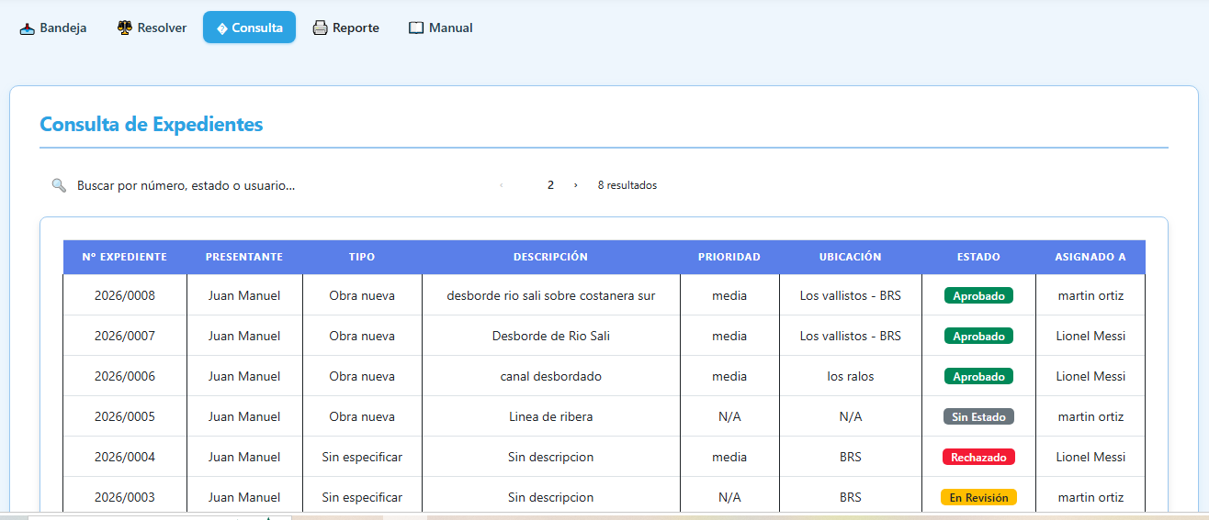

10 Notificación de decisión final

Cuando el Director aprueba o rechaza un expediente, el presentante recibe automáticamente un correo con:

- El número de expediente.
- El resultado de la decisión (APROBADO o RECHAZADO).
- Las observaciones o fundamentos del Director.

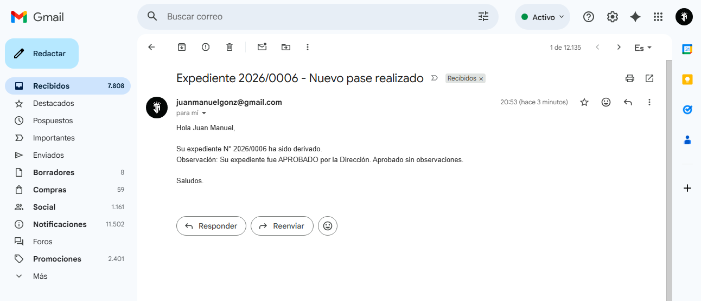

Ejemplo de correo de aprobación:

> Asunto: ✅ Expediente 2026/0007 — APROBADO
> Hola Juan Pérez,
> Su expediente N° 2026/0007 ha sido APROBADO ✅ por la Dirección.
> Observación: Se autoriza la obra solicitada conforme a la normativa vigente.

Ejemplo de correo de rechazo:

> Asunto: ❌ Expediente 2026/0007 — RECHAZADO
> Hola Juan Pérez,
> Su expediente N° 2026/0007 ha sido RECHAZADO ❌ por la Dirección.
> Observación: Falta la documentación técnica requerida por el artículo 5°.

---

11. Generación de reportes en PDF

Los usuarios con roles internos (Administrativo, Técnico, Jurídico y Director) pueden generar un reporte en PDF de su vista actual de expedientes.

1. Hacer clic en el botón "🖨️ Reporte PDF" en la parte superior de la página.

2. El sistema generará el documento e iniciará la descarga automática.

El reporte incluye:
- La tabla de expedientes visible en pantalla (con los filtros aplicados)
- Fecha de generación del reporte
- Cantidad total de expedientes listados

12. Preguntas frecuentes

¿Puedo editar los datos de mi expediente después de enviarlo?
No. Una vez creado y enviado, el expediente queda bajo gestión administrativa y no puede ser modificado por el presentante. Si existe algún error, deberá comunicarse con el área administrativa.

¿Cómo sé si mi expediente avanzó?
Puede consultar el estado en cualquier momento desde la sección "Mis Expedientes". También recibirá un correo electrónico automático al momento que la Dirección tome la decisión final.

¿Puedo presentar más de un expediente?
Sí. El sistema permite crear tantos expedientes como sean necesarios. Cada uno tendrá un número único generado automáticamente.

¿Qué formatos de archivo se admiten?
El sistema acepta archivos PDF, imágenes (JPG, PNG) y documentos de texto (DOC, DOCX). Se recomienda el uso de PDF para garantizar la integridad del documento.

¿Qué hago si no recibo el correo de notificación?
Verifique la carpeta de correo no deseado (spam). Si el problema persiste, consulte el estado del expediente directamente en el sistema o comuníquese con el área administrativa de la D.P.A.

¿Qué pasa si cierro la pestaña de Mercado Pago sin pagar?
El expediente queda en estado pendiente. Puede volver al proceso de pago y completarlo ingresando el comprobante una vez que realice el pago.

¿Puedo deshacer un pase que ya realicé?
Sí, siempre que el destinatario no haya recepcionado aún el expediente. Una vez recepcionado, el pase no puede deshacerse desde el sistema.

¿El sistema funciona desde el celular?
El sistema es compatible con navegadores móviles, aunque se recomienda el uso desde una computadora para una experiencia óptima.

---

13. Glosario

Término Definición

Expediente: Conjunto de documentos y actuaciones que se tramitan administrativamente sobre un asunto determinado.
Número de expediente: Identificador único generado por el sistema al crear un trámite. Formato: `AAAA/NNNN` (año/número correlativo).
Pase: Acción de derivar el expediente de un área de trabajo a otra. Cada pase se registra en el historial.
Recepción: Registro formal de que un usuario tomó conocimiento del expediente asignado e inicia su análisis.
Estado: Situación actual del expediente: Pendiente, En revisión, Aprobado, Rechazado o Archivado.
Historial: Registro cronológico de todos los movimientos y acciones realizadas sobre un expediente.
Observación: Comentario registrado por cualquier área durante el proceso, visible para el presentante.
Informe técnico: Documento elaborado por el área técnica con el resultado del análisis del expediente.
Dictamen jurídico: Documento elaborado por el área jurídica con la opinión legal sobre el expediente.
Prioridad: Nivel de urgencia asignado al expediente: Alta, Media o Baja.
Arancel: Pago obligatorio para iniciar el trámite, abonado a través de Mercado Pago.
Comprobante: Número de operación generado por Mercado Pago al completar el pago.
D.P.A. Dirección Provincial del Agua, organismo de la provincia de Tucumán.

Este manual fue elaborado para el Trabajo Final de Carrera —Tecnicatura Universitaria en Programación --- SIGEDEX — Dirección Provincial del Agua, Tucumán, 2026.

